KHOA CÔNG NGHỆ THÔNG TIN  BỘ MÔN KTMT | ĐỀ THI HỌC KỲ  HỆ ĐẠI HỌC CHÍNH QUY  (Dành cho ngành Đại học)  Học kỳ 1 - Năm học 2024-2025 | 
Học phần: PTUD Web  Đề số 3  Thời gian làm bài: 60 phút |  | Trưởng bộ môn  (Ký, ghi rõ họ tên)
ĐỀ 3
Cho giao diện như hình vẽ với các thông số tương ứng
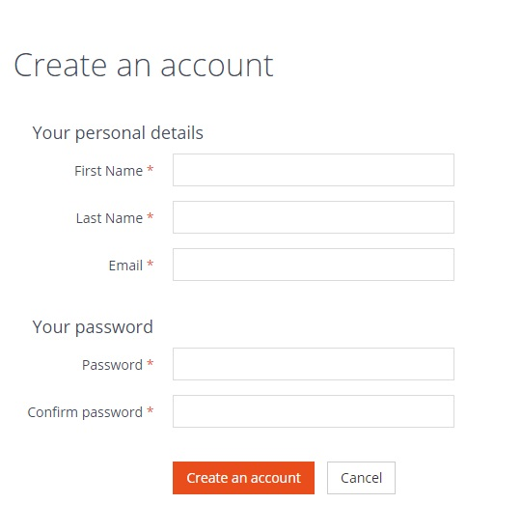
Thông số:
- Kích thước khung ngoài cùng: 540px X 550px
- Nhãn và các tiêu đề sử dụng màu chữ có mã: #3E4D58
- Viền ô Textbox sử dụng mã màu: #e5e5e5
- Nút “Create an account” có nền màu #cc3304 và chữ màu trắng
- Size chữ sử dụng: 13px. Font: Tahoma
Yêu cầu:
- Tạo trang register.html với các thành phần như yêu cầu. (2đ)
- Tạo file style.css chứa các trình bày, định dạng để tạo ra giao diện trang như đề bài. (3đ)
- Thiết kế cơ sở dữ liệu có bảng User gồm các trường có thể lưu trữ được dữ liệu đăng ký của người dùng theo Form trên. (1đ)
- Thực hiện kết nối cơ sở dữ liệu để lưu thông tin tài khoản đăng ký vào bảng User khi người dùng ấn nút Create an Account. Thực hiện kiểm tra ô Password và Confirm Password đã điền giống nhau chưa, nếu chưa thì đưa ra thông báo “Mật khẩu nhập lại chưa trùng khớp” (4đ)
Sinh viên không được tẩy xoá hoặc viết vào phiếu thi

BM.01-T.KTDBCL.01
01/01/14-REV:0
KHOA CÔNG NGHỆ THÔNG TIN  BỘ MÔN KTMT | ĐỀ THI HỌC KỲ  HỆ ĐẠI HỌC CHÍNH QUY  (Dành cho ngành Đại học)  Học kỳ 1 - Năm học 2024-2025 | 
Học phần: PTUD Web  Đề số 4  Thời gian làm bài: 60 phút |  | Trưởng bộ môn  (Ký, ghi rõ họ tên)
Cho giao diện như hình vẽ với các thông số tương ứng
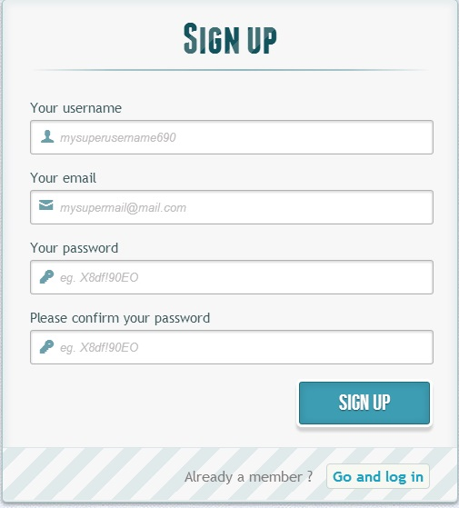
Thông số:
- Kích thước khung ngoài cùng: 500px X 600px. Màu nền của khung: #f7f7f7.
- Phần tiêu đề của ô có kích thước: 500px X 50px.
- Phần footer của ô có kích thước: 350px X 50px
- Size chữ sử dụng: 13px. Font: Tahoma
- Các ảnh được cung cấp: header_background.png (kích thước: 500px X 85px), user.png, email.png, key.png, (chứa hình ảnh trong các ô nhập liệu), footer_background (kích thước: 44px X 67px), button.png (150px X 54px).
- Ô nhập mật khẩu phải để kiểu password.
Yêu cầu:
- Tạo trang signup.html với các thành phần như yêu cầu. (2đ)
- Tạo file style.css chứa các trình bày, định dạng để tạo ra giao diện trang như đề bài. (3đ)
- Thiết kế cơ sở dữ liệu có bảng User gồm các trường: id, username, password, email. (1đ)
Thực hiện kết nối cơ sở dữ liệu để lưu thông tin đăng ký vào bảng user khi người dùng ấn nút Sign up. Thực hiện kiểm tra xem người dùng có nhập password và confirm password có trùng nhau không, nếu không đưa ra thông báo lỗi. (4đ)
Sinh viên không được tẩy xoá hoặc viết vào phiếu thi

